**DOKUMENTASI TENTANG SETTINGS**

**Menu Settings**

didalam menu setting ada 7menu lagi seperti general, account, system , devices & streaming , prefences dan accessibility change your color

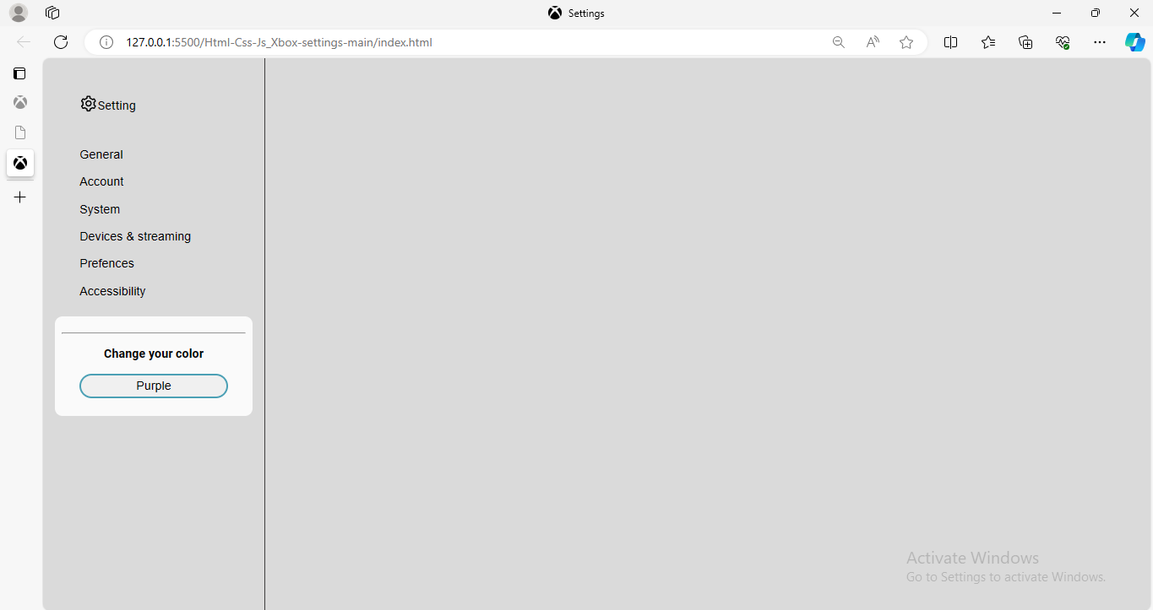

Untuk di bagian general terdapat menu-menu lagi untuk tampilan menu-mnu nya dapat di lihat pada gambar di bawah ini :

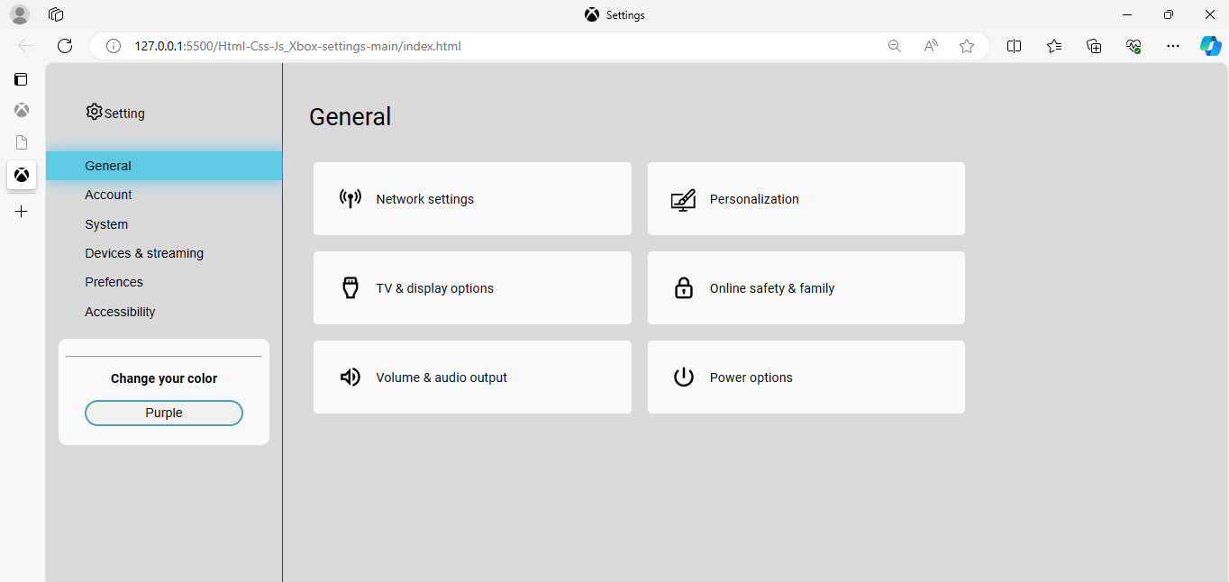

Untuk di bagian Account juga terdapat menu-menu lagi untuk tampilan menu-mnu nya dapat di lihat pada gambar di bawah ini :

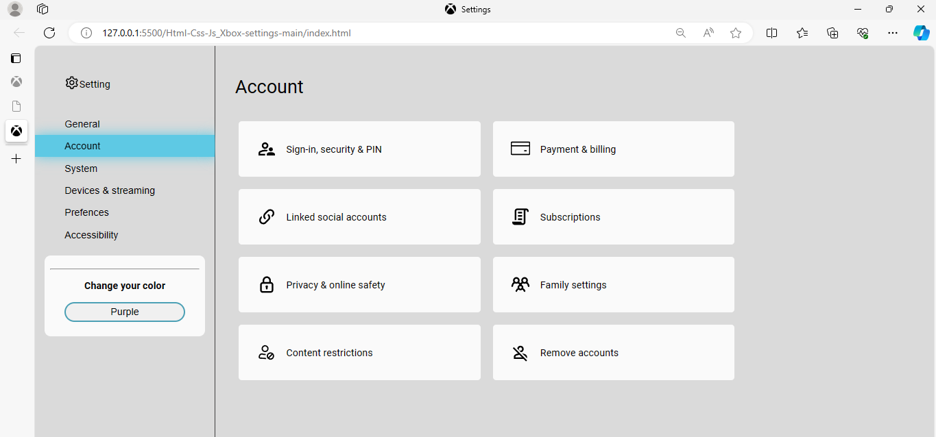

Untuk di bagian System juga terdapat menu-menu lagi untuk tampilan menu-mnu nya dapat di lihat pada gambar di bawah ini :

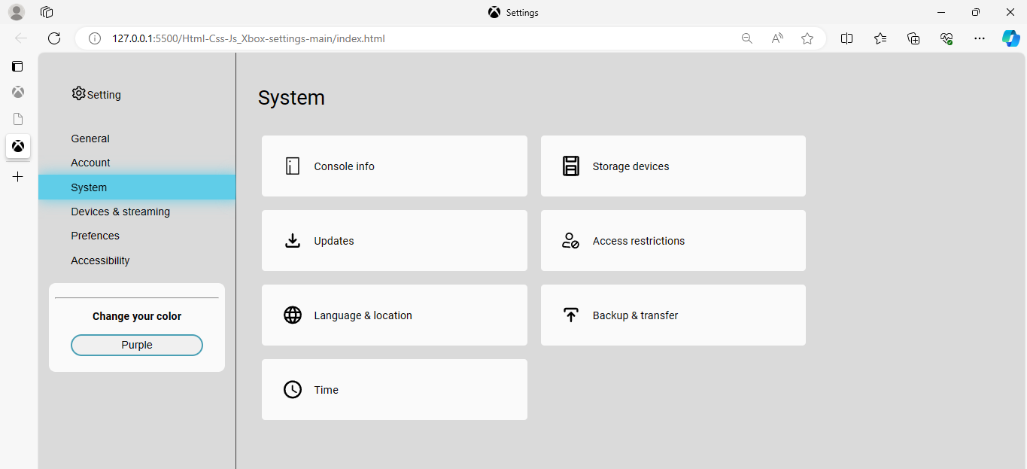

Untuk di bagian Device & streaming juga terdapat menu-menu lagi untuk tampilan menu-mnu nya dapat di lihat pada gambar di bawah ini :

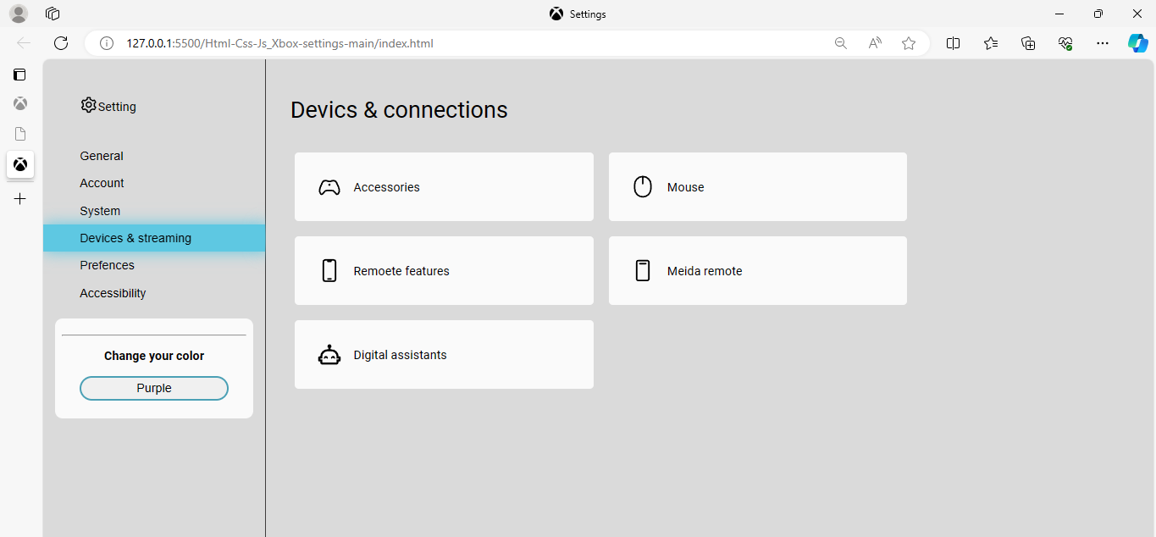

Untuk di bagian Prefences juga terdapat menu-menu lagi untuk tampilan menu-mnu nya dapat di lihat pada gambar di bawah ini :

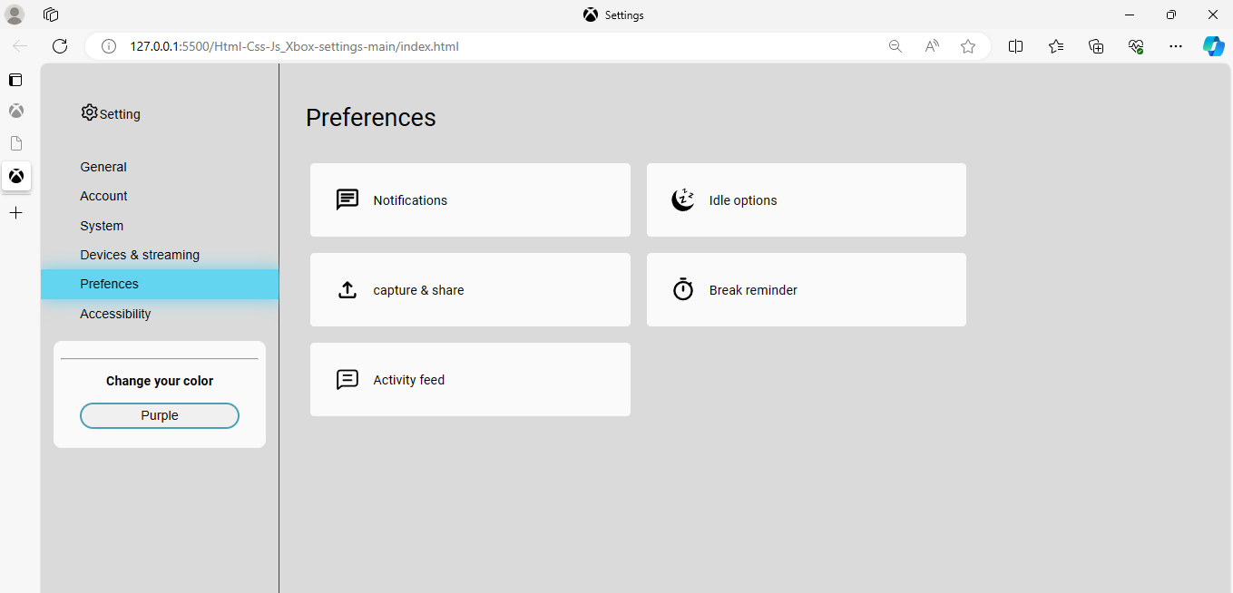

Untuk di bagian Accessibility juga terdapat menu-menu lagi untuk tampilan menu-mnu nya dapat di lihat pada gambar di bawah ini :

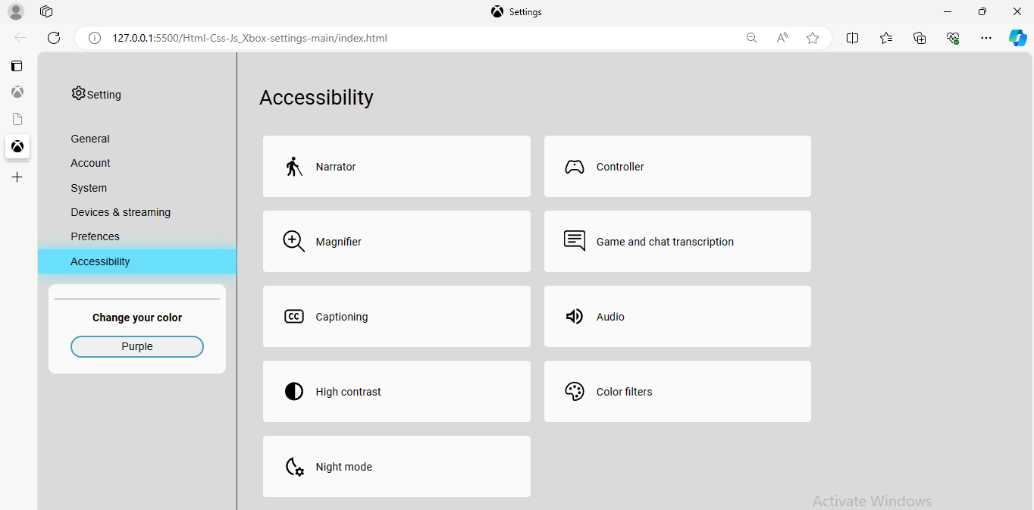

Untuk di bagian Change your color untuk mengubah tampilan tombol purple

